**Лабораторна робота № 21**

**ОЦІНКА ТЕХНІЧНОГО СТАНУ**

**ЦИЛІНДРОПОРШНЄВОЇ ГРУПИ ДВИГУНА З**

**ВИКОРИСТАННЯМ ДІАГНОСТИЧНОГО**

**УСТАТКУВАННЯ ФІРМИ BOSCH**

**Мета роботи**

Придбати уміння та навички технічного діагностування циліндропоршневої групи двигуна на устаткуванні фірми BOSCH. Ознайомитися з особливостями технічного стану циліндро-поршневої групи двигуна. Вивчити структурні та діагностичні параметри, що характеризують технічний стан циліндропоршневої групи. Проаналізувати методи і засоби технічного діагностування циліндро-поршневої групи. Освоїти методику виміру компресії двигуна на устаткуванні фірми BOSCH.

**Устаткування та інструмент**

1. Діагностичне устаткування фірми BOSCH серії FSA-720/740/750

**Теоретична частина**

Циліндро-поршнева група (ЦПГ) ставиться до кривошипно-шатунного механізму і забезпечує герметичність тактів двигуна. ЦПГ містить у собі циліндри, поршні та поршневі кільця.

Основними факторами, під дією яких відбувається зміна технічного стану ЦПГ двигуна, є високий тиск 3...5 МПа в бензинових двигунах і 7...9 МПа у дизелів, висока температура газів – до 2000…25000К усередині циліндра, а так само перекладка поршня біля його верхньої мертвої точки (ВМТ) (рис.21.1).

Алгоритм функціонування ЦПГ зводиться до забезпечення герметичності тактів двигуна. При цьому надлишковий тиск із надпоршневого простору не повинен проникати в картер двигуна, а з картера в камеру згоряння не повинне надходити мастило. Отже, ЦПГ двигуна, що несе високі теплові і механічні навантаження, під дією яких змінюється вид її технічного стану, є справною, якщо працездатні та правильно функціонують всі елементи, що входять у цю групу: поршні, поршневі кільця, циліндри, - і несправною, якщо неправильно функціонує хоча б один елемент із цієї групи, що приводить до порушення герметичності камери згоряння, влученню в неї мастила, падінню в ній тиску стиску та прориву газів у картер двигуна.

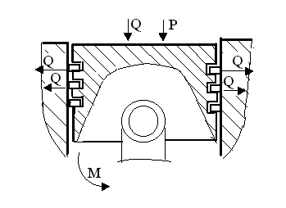

Рис.21.1. Основні фактори, що впливають на зношування деталей ЦПГ

двигуна: Р – тиск; Q – потоки теплового навантаження;

М – момент, що викликає перекладку поршня

Сучасні двигуни автомобілів за рідкісним винятком є багатоциліндровими. Вихід з ладу якого-небудь циліндра ще не означає повну втрату працездатності всього двигуна. Однак, такий несправний, але працездатний стан двигуна веде до погіршення його конструктивних і експлуатаційних характеристик: втрати потужності, зниженню крутного моменту, збільшеної витрати пально-мастильних матеріалів.

Завдання діагностування ЦПГ зводяться до встановлення приналежності технічного стану одному із двох підмножин – справному і працездатному або несправному, але працездатному, а також розпізнанню і локалізації місця несправності.

При оцінці технічного стану ЦПГ двигуна повинні перевірятися прямі (структурні) або відповідні їм непрямі (функціонально залежні від структурного) параметри. Структурні параметри ЦПГ – це зазор між поршнем і кільцем по висоті канавки, зазор у стиках поршневих кілець, зазор між циліндром і поршнем у верхньому поясі (рис.21.2).

Оскільки функцію герметичності камери згоряння забезпечує не тільки ЦПГ, але й клапанна група, необхідно враховувати в процесі діагностування двигуна і такий структурний параметр, як зазор між клапаном і сідлом, тобто герметичність клапана (рис.21.3).

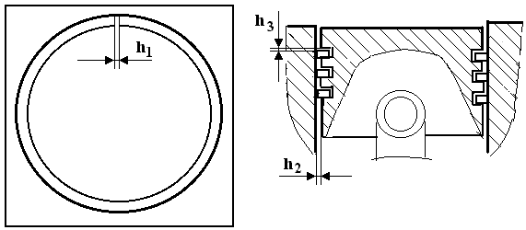

Рис.21.2. Структурні параметри ЦПГ, що перевіряються:

h1 – зазор у стиках поршневих кілець; h2 – зазор між циліндром і поршнем;

h3 – зазор між поршнем і кільцем по висоті канавки

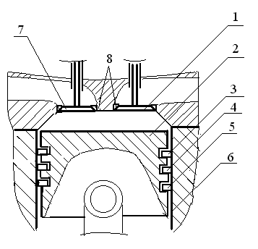

Рис.21.3. Елементи, що забезпечують герметичність камери згоряння

двигуна: 1 – впускний клапан; 2 – поршень; 3 – верхнє компресійне кільце;

4 – середнє компресійне кільце; 5 – мастилоз‘ємне кільце; 6 – циліндр;

7 – випускний клапан; 8 – сідла клапанів

Складність конструкції двигуна внутрішнього згоряння унеможливлює безпосередній вимір структурних параметрів без розбирання двигуна. Тому для визначення технічного стану ЦПГ використаються діагностичні параметри, обумовлені з використанням різних методів і засобів діагностики (рис.21.4).

Незважаючи на розмаїтість методів діагностування ЦПГ, вони не дають бажаної інформації про технічний стан ЦПГ двигуна внаслідок неточності і суперечливості одержуваних відомостей, вірогідність яких становить 35...50%. На сьогоднішній день найпоширенішими і доступними залишаються методи технічної діагностики ЦПГ двигуна що дозволяють вимірювати величину компресії.

**МЕТОДИ ДАГНОСТИКИ ЦПГ**

**ЗА КОЛИВАННЯМИ ГОЛОВКИ ЦИЛІНДРІВ**

**ШУМО ВІБРО**

**АКУСТИЧНІ**

**ЗА СКЛАДОМ КАРТЕРНОГО МАСЛА**

**ЗА ДОПОМОГОЮ ВОЛОКОННОЇ ОПТИКИ**

**ЗА ПРИСКОРЕННЯМ ПЕРЕМІЩЕННЯ СТІНКИ ЦИЛІНДРА**

**ЗА УГАРОМ**

**КАРТЕРНОГО МАСЛА**

**ЗА МАКСИМАЛЬНИМ ТИСКОМ ТАКТА СТИСКАННЯ**

**ЗА ВИТІКАННЯМ СТИСЛОГО ПОВІТРЯ З ЦИЛІНДРУ**

**ЗА ПРОРИВОМ КАРТЕРНИХ ГАЗІВ**

**ЗА**

**ШВИДКІСТЮ ЗРОСТАННЯ ТИСКУ ТАКТА СТИСКАННЯ**

**ЗА ТИСКОМ У ВПУСКНОМУ ТРУБОПРОВОДІ**

**ЗА ОПОРОМ ПРОКРУЧУВАННЯ КОЛІНЧАСТОГО ВАЛУ**

**ЗА ЗМІНОЮ КУТОВОЇ ШВИДКОСТІ КОЛІНЧАСТОГО ВАЛУ**

**ЗА ПАРАМЕТРАМИ ГЕРМЕТИЧНОСТІ НАДПОРШНЕВОГО ПРОСТОРУ**

Рис.21.4. Класифікація методів діагностики ЦПГ

Термін компресія широко вживається в практиці технічної діагностики двигуна. Під компресією розуміється тиск наприкінці такту стиску, вимірюваний при відсутності запалення в циліндрі, тобто в тестовому режимі при прокручуванні колінчатого вала двигуна за допомогою стартера. Величина компресії залежить в основному від конструктивних особливостей двигуна і приводиться в керівництвах по технічному обслуговуванню і ремонту автомобіля (табл.21.1).

Величина компресії сучасних бензинових двигунів перебуває в межах 1,0...1,5 МПа. У дизельних двигунів величина компресії набагато вище і становить 3,0...3,5 МПа.

Основним конструктивним параметром двигуна, що визначає величину компресії, є ступінь стиску (відношення повного обсягу циліндра до обсягу камери згоряння). У сучасних бензинових двигунів ступінь стиску перебуває в межах 10...11,5, у дизельних двигунів – у межах 19...24.

*Таблиця 21.1*

**Величина компресії бензинових двигунів**

|  |  |  |  |
| --- | --- | --- | --- |
| Модель  автомобіля | Величина компресії, Мпа | | |
| Припустима | Мінімальна | різниця між циліндрами |
| Audi | 1,0-1,3 | 0,75 | 0,2-0,3 |
| Volkswagen | 1,0-1,3 | Не враховується | 0,2-0,3 |
| Opel | 1,2-1,5 | 0,70 | 0,10-0,15 |
| Daewoo | 1,2-1,5 | Не враховується | 0,3 |
| Ford | 1,2 | Не враховується | 0,12 |
| BMW | 1,0-1,3 | Не враховується | 0,20-0,26 |
| Scoda | 1,1-1,5 | Не враховується | 0,15 |
| Mercedes–Benz | 1,1-1,2 | Не враховується | 0,15 |
| Honda | 1,29 | 0,95 | 0,20 |
| Renault | 1,0-1,3 | Не враховується | 0,20-0,26 |

Параметрами, що впливають на величину компресії, є температура двигуна, кут відкриття дросельної заслінки та частота обертання колінчатого вала. Чим вище ці параметри, тим вище величина компресії двигуна і навпаки.

Для виміру компресії найбільше часто використовуються такі засоби діагностування ЦПГ, як компресометр і мотор-тестер. За допомогою компресометра здійснюється манометричний вимір тиску наприкінці такту стиску (компресії).

Обмірювані значення компресії в циліндрах двигуна порівнюють між собою. Розбіжність у вимірах не повинне перевищувати 10…20%. Значна розбіжність у компресії вказує на несправність цилиндро-поршневої групи двигуна. Перевага даного способу виміру компресії в його простоті і відносній швидкості проведення робіт, а також низької вартості компресометра. Основним недоліком даного способу є мала інформативність і чутливість до зношування ЦПГ. Навіть при значному зношуванні ЦПГ компресія падає всього на 10…15 %, а у випадку влучення масла в циліндр через зношені сполучення компресія може, навпаки зрости.

Найбільше швидко перевірку величини компресії дозволяють здійснити сучасні мотор-тестери (рис.21.5). У цьому випадку відбувається вимір амплітуди пульсацій струму, споживаного стартером при прокручуванні колінчатого вала. Сучасні мотор-тестери здатні вимірювати абсолютне значення піка струму на кожний циліндр, і зіставляти їх з дійсним тиском.

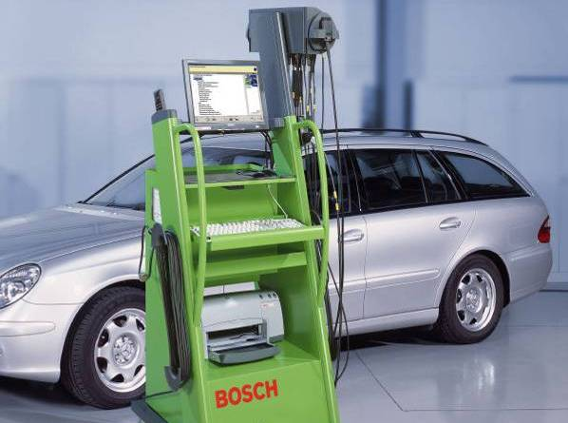

Рис.21.5. Мотор-тестер BOSCH серії FSA

Перевагою даного засобу діагностування є швидкість і одночасний вимір тиску по всіх циліндрах протягом 10…15 с, відсутність необхідності викручування свіч, що особливо зручно при діагностиці багатоциліндрових двигунів. Поряд із цим знижується точність виміру компресії.

У випадку падіння компресії ні мотортестер, ні компрессометр не дозволяють визначити причину, що викликає зниження компресії. Ця причина може полягати в порушенні герметичності клапанів, у несправності деталей ЦПГ. Перераховані вище недоліки засобів виміру компресії в більшій мері проявляються при діагностуванні бензинових двигунів.

**Умови проведення діагностичних робіт**

Автомобіль повинен бути на нейтральній передачі.

Двигун прогрітий до робочої температури 80…100оС.

Дросельна заслінка повністю відкрита.

Акумулятор заряджений не менш чим на 75%.

Стартер і електроустаткування автомобіля повинні перебувати в справному технічному стані.

Вимір компресії здійснюється в тестовому режимі шляхом прокручування колінчатого вала за допомогою стартера.

**Методичні вказівки по виміру компресії з**

**використанням діагностичного устаткування BOSCH**

Приєднати червону клему приладу FSA до (+) акумуляторної батареї автомобіля, а чорну клему до (-) .

Активізувати програмне забезпечення FSA (рис.21.6).

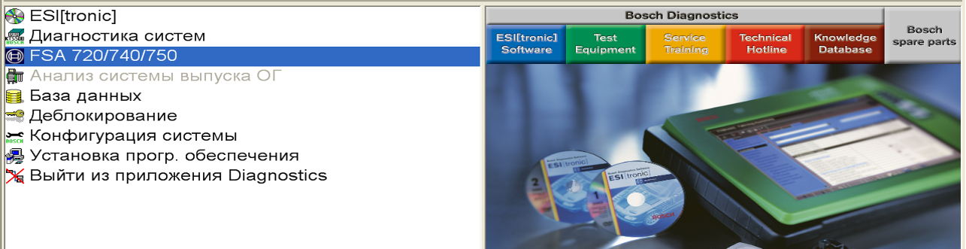

Рис.21.6. Активізація програмного забезпечення FSA

Вибрати етап перевірки – «ідентифікація автомобіля» (рис.21.7).

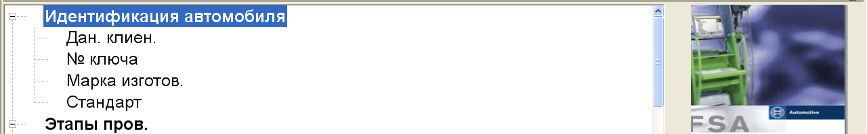

Рис.21.7. Перевірка – «Ідентифікація автомобіля»

Активізувати рядок «марка автомобіля» (рис. 21.8)

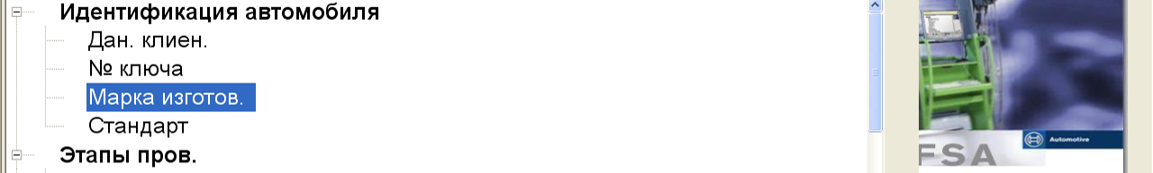

Рис.21.8. Рядок – «Марка автомобіля»

Виконати ідентифікацію автомобіля (рис.21.9).

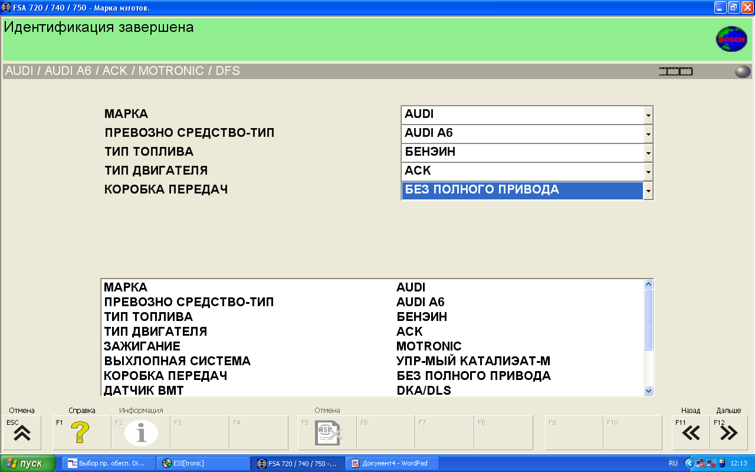

Рис. 21.9. – Виконання Перевірка ідентифікації автомобіля

Активізувати рядок - «етапи перевірки» (рис.21.10).

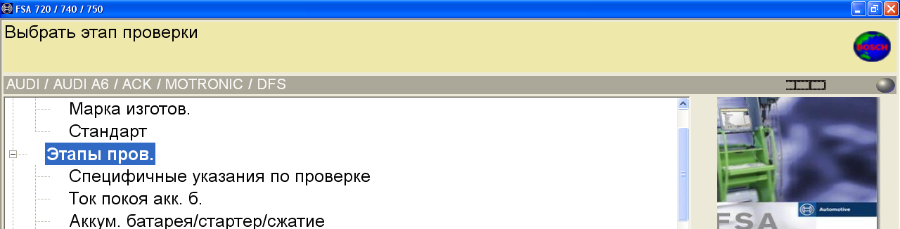

Рис.21.10 – «Етапи перевірки»

Вийняти запобіжник паливного насоса на автомобілі.

Запустити двигун і почекати, поки він не стихне через недостачу палива.

Активізувати необхідний рядок етапу перевірки - «Акум. Батарея/ стартер/ стиск» (рис.21.11).

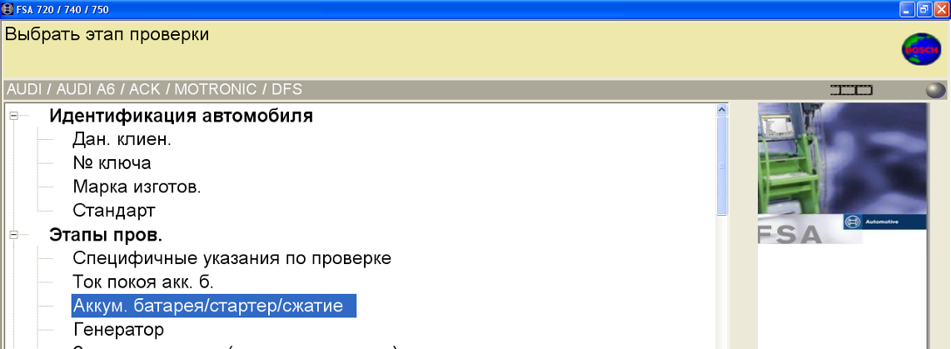

Рис.21.11 – Перевірка «Акум. Батарея/ стартер/ стиск»

Вимкнути стартер двигуна на 3...4 с.

На моніторі з’являться результати виміру. Зберегти результати виміру натисканням клавіші F4 (рис.21.12).

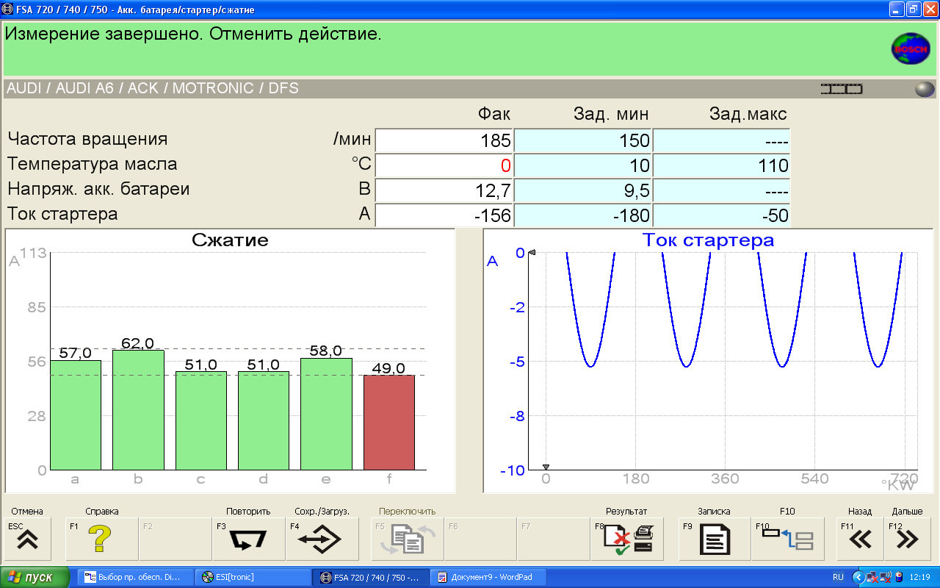

Рис.21.12 – Збереження результатів виміру

Вивести результати вимірів на роздруківку (рис.21.13).

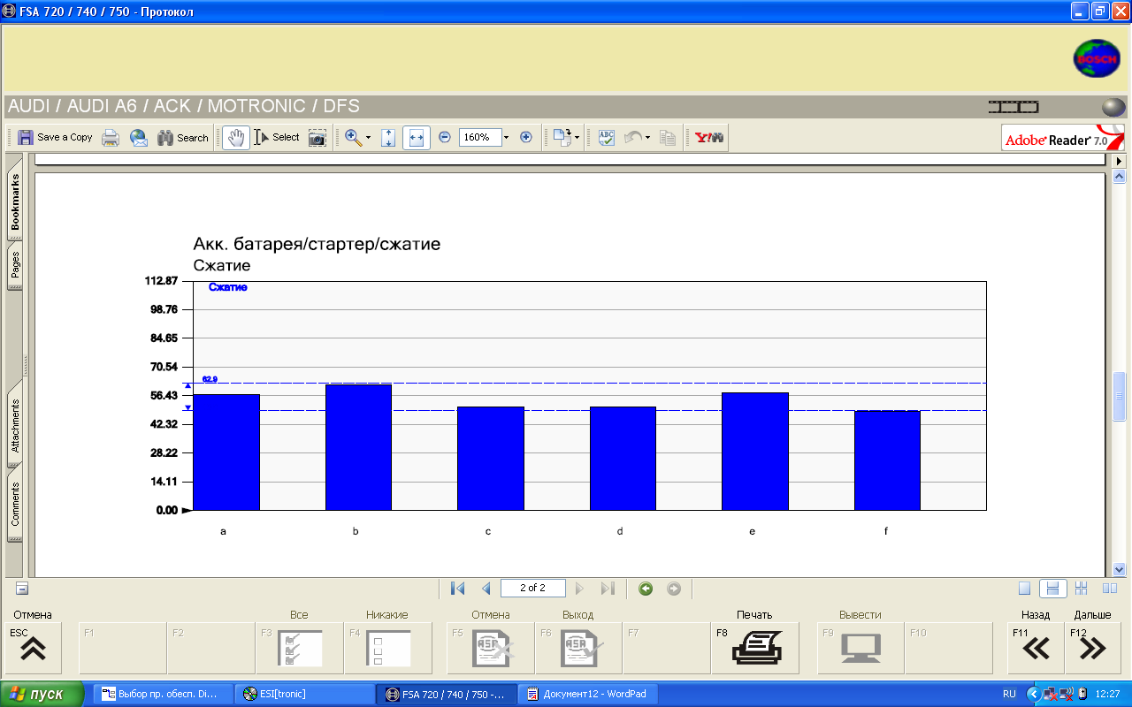

Рис.21.13 – Друк результатів виміру

Заповнити протокол перевірки автомобіля (рис.21.14).

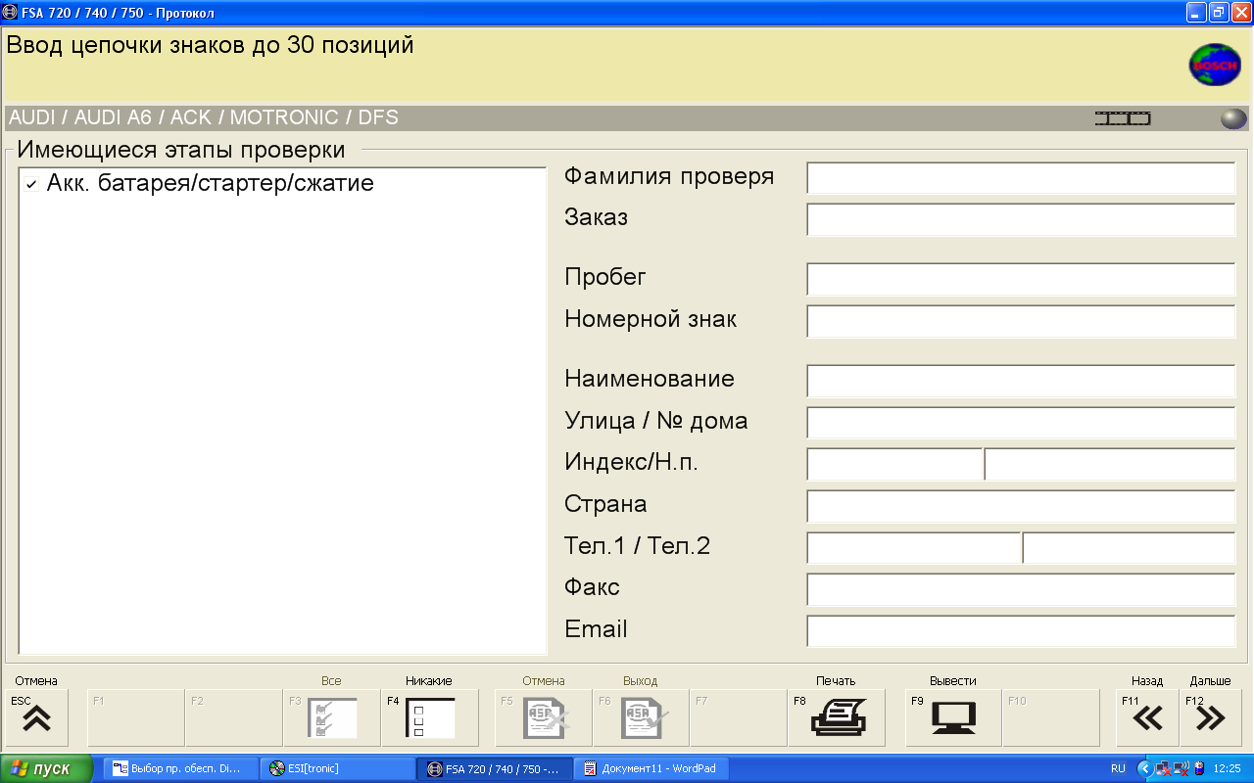

Рис.20.14 – Протокол перевірки автомобіля

Від‘єднати клеми приладу FSA від акумуляторної батареї та вставити на місце запобіжник паливного насоса.

На підставі виконаних вимірів зробити висновок про технічний стан ЦПГ двигуна.

**Контрольні запитання**

1. Під дією яких основних факторів відбувається зміна технічного стану ЦПГ двигуна?
2. Які структурні параметри повинні перевірятися при оцінці технічного стану ЦПГ?
3. Розкрийте поняття компресія. Від яких основних факторів залежить величина компресії?
4. Перелічите основні методи діагностики ЦПГ двигуна.
5. Які технічні умови повинні дотримуватися при діагностуванні ЦПГ двигуна?
6. Як здійснюється процес діагностування ЦПГ двигуна з використанням діагностичного устаткування BOSCH?